Вариант 1.

В1. В доме, в котором живет Люда, 17 этажей и несколько подъездов. На каждом этаже находится по 4 квартиры. Люда живет в квартире №96. В каком подъезде живет Люда?
В2. На рисунке показано изменение температуры воздуха на протяжении трех суток. По горизонтали указывается дата и время суток, по вертикали — значение температуры в градусах Цельсия. Определите по рисунку наименьшую температуру воздуха 15 июля. Ответ дайте в градусах Цельсия.
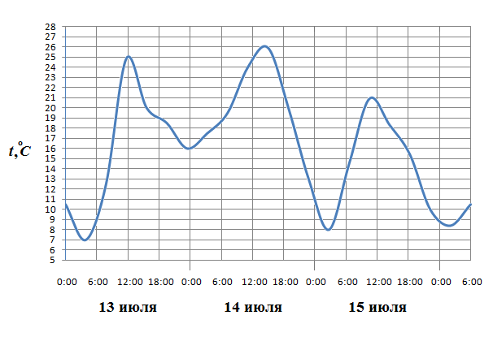
В3. Найдите площадь трапеции, изображенной на клетчатой бумаге с размером клетки 1 см х 1 см (см. рис.). Ответ дайте в квадратных сантиметрах.
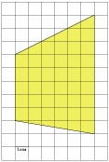
В4. В первом банке один швейцарский франк можно купить за 30,5 рубля. Во втором банке 120 франков — за 3672 рубля. В третьем банке 40 франков стоят 1228 рублей. Какую наименьшую сумму (в рублях) придется заплатить за 100 швейцарских франков?
В5. Решите уравнение .
В6. В треугольнике ABC угол C равен 90^{о}, CH — высота, AC = 5, 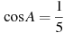. Найдите BH.
В7. Найдите значение выражения .
В8. Материальная точка движется прямолинейно по закону 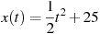, где x — расстояние от точки отсчета в метрах, t — время в секундах, измеренное с начала движения. Найдите ее скорость (в метрах в секунду) в момент времени t = 1 с.

В9. В правильной треугольной пирамиде SABC M — середина ребра AB, S — вершина. Известно, что SM=3, а площадь боковой поверхности равна 18 . Найдите длину отрезка BC.
В10. Конкурс исполнителей проводится в 5 дней. Всего заявлено 60 выступлений — по одному от каждой страны. В первый день 24 выступления, остальные распределены поровну между оставшимися днями. Порядок выступлений определяется жеребьёвкой. Какова вероятность, что выступление представителя России состоится в третий день конкурса?
В11. Основанием прямой треугольной призмы служит прямоугольный треугольник с катетами 6 и 8. Площадь ее поверхности равна 288. Найдите высоту призмы.
В12. После дождя уровень воды в колодце может повыситься. Мальчик измеряет время t падения небольших камешков в колодец и рассчитывает расстояние до воды по формуле , где h — расстояние в метрах, t — время падения в секундах. До дождя время падения камешков составляло 0,6 с. На сколько должен подняться уровень воды после дождя, чтобы измеряемое время изменилось на 0,2 с? Ответ выразите в метрах.
В13. По морю параллельными курсами в одном направлении следуют два сухогруза: первый длиной 160 метров, второй — длиной 140 метров. Сначала второй сухогруз отстает от первого, и в некоторый момент времени расстояние от кормы первого сухогруза до носа второго составляет 300 метров. Через 9 минут после этого уже первый сухогруз отстает от второго так, что расстояние от кормы второго сухогруза до носа первого равно 900 метрам. На сколько километров в час скорость первого сухогруза меньше скорости второго?
В14. Найдите наименьшее значение функции на отрезке .

Вариант 2.

В1. Оптовая цена учебника 100 рублей. Розничная цена на 20% выше оптовой. Какое наибольшее число таких учебников можно купить по розничной цене на 4000 рублей?

В2. Мощность отопителя в автомобиле регулируется дополнительным сопротивлением, которое можно менять, поворачивая рукоятку в салоне машины. При этом меняется сила тока в электрической цепи электродвигателя – чем меньше сопротивление, тем больше сила тока и тем быстрее вращается мотор отопителя. На рисунке показана зависимость силы тока от величины сопротивления. На оси абсцисс откладывается сопротивление (в Омах), на оси ординат – сила тока в Амперах. На сколько ампер изменится сила тока, если увеличить сопротивление с 0,5 Омов до 2,5 Омов?
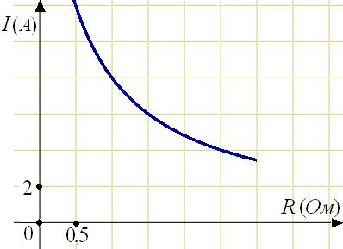
В3. Найдите площадь трапеции, изображенной на клетчатой бумаге с размером клетки 1 см х 1 см (см. рис.). Ответ дайте в квадратных сантиметрах.
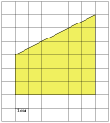
В4. Мебельный салон заключает договоры с производителями мебели. В договорах указывается, какой процент от суммы, вырученной за продажу мебели, поступает в доход мебельного салона.
Фирма-  поставщик | Процент от выручки,  поступающий в доход магазина | Примечания
"Альфа" | 5,5% | Изделия ценой до 20 000 руб.
"Альфа" | 2,5% | Изделия ценой свыше 20 000 руб.
"Бета" | 3% | Все изделия
"Омикрон" | 4,5% | Все изделия
В прейскуранте приведены цены на четыре кресла-качалки. Определите, продажа какого кресла-качалки наиболее выгодна для салона. В ответ запишите, сколько рублей поступит в доход салона от продажи этого кресла-качалки.
Фирма-  поставщик | Изделие | Цена
"Альфа" | Кресло-качалка "Осина" | 13500 р.
"Альфа" | Кресло-качалка "Береза" | 20500 р.
"Бета" | Кресло-качалка "Рябина" | 17500 р.
"Омикрон" | Кресло-качалка "Шмель" | 15000 р.
В5. Найдите корень уравнения 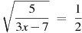.
В6. В треугольнике ABC угол C равен 90^{о}, BC = 12, cos A = 0,25. Найдите высоту CH.
В7. Найдите значение выражения .
В8. На рисунке изображен график функции y = f(x), определенной на интервале (-1; 11). Найдите количество точек, в которых касательная к графику функции параллельна прямой y = -20.
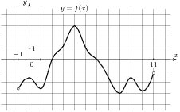
В9. В правильной четырехугольной пирамиде SABCD точка O — центр основания, S вершина, SO=9, BD=24. Найдите боковое ребро SC.
В10. В сборнике билетов по математике всего 60 билетов, в 9 из них встречается вопрос по производной. Найдите вероятность того, что в случайно выбранном на экзамене билете школьнику не достанется вопроса по производной.
В11. Радиус основания конуса равен 3, высота равна 4. Найдите площадь полной поверхности конуса, деленную на .
В12. Зависимость температуры (в градусах Кельвина) от времени для нагревательного элемента некоторого прибора была получена экспериментально. На исследуемом интервале температур вычисляется по формуле , где t — время в минутах, T₀ = 1400 К, a = – 10 К/мин², b = 200 К/мин. Известно, что при температуре нагревателя свыше 1760 К прибор может испортиться, поэтому его нужно отключить. Определите, через какое наибольшее время после начала работы нужно отключить прибор. Ответ выразите в минутах.
В13. Турист идет из одного города в другой, каждый день проходя больше, чем в предыдущий день, на одно и то же расстояние. Известно, что за первый день турист прошел 11 километров. Определите, сколько километров прошел турист за шестой день, если весь путь он прошел за 8 дней, а расстояние между городами составляет 144 километра.
В14. Найдите точку минимума функции 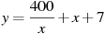.

Вариант 3.

В1. Сырок стоит 6 рублей 60 копеек. Какое наибольшее число сырков можно купить на 80 рублей?
В2. На графике показан процесс разогрева двигателя легкового автомобиля. На оси абсцисс откладывается время в минутах, прошедшее от запуска двигателя, на оси ординат — температура двигателя в градусах Цельсия. Определите по графику, до скольки градусов Цельсия двигатель нагрелся за первые 5 минут.
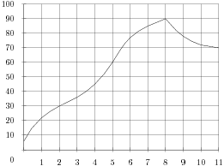
В3. На клетчатой бумаге с клетками размером 1 см x 1 см изображен треугольник (см. рисунок). Найдите его площадь в квадратных сантиметрах.
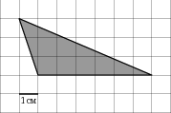
В4. Интернет-провайдер (компания, оказывающая услуги по подключению к сети Интернет) предлагает три тарифных плана.
Тарифный план | Абонентская плата | Плата за трафик
План "0" | Нет | 0,6 руб. за 1 Мб
План "100" | 97 руб. за 100 Мб трафика в месяц | 0,5 руб. за 1 Мб сверх 100 Мб
План "500" | 478 руб. за 500 Мб трафика в месяц | 0,3 руб. за 1 Мб сверх 500 Мб
Пользователь предполагает, что его трафик составит 350 Мб в месяц, и исходя из этого выбирает наиболее дешевый тарифный план. Сколько рублей заплатит пользователь за месяц, если его трафик действительно будет равен 350 Мб?
В5. Найдите решение уравнения 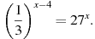
В6. В треугольнике ABC угол C равен 90º, угол A равен 30º, . Найдите AB.
В7. Найдите значение выражения 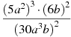.
В8. На рисунке изображены график функции y = f(x) и касательная к нему в точке с абсциссой x₀. Найдите значение производной функции f(x) в точке x₀.
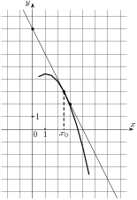
В9. Найдите квадрат расстояния между вершинами E и B₂ многогранника, изображенного на рисунке. Все двугранные углы многогранника прямые.
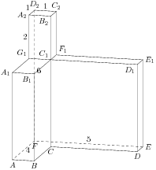
В10. В сборнике билетов по философии всего 45 билетов, в 18 из них встречается вопрос по Пифагору. Найдите вероятность того, что в случайно выбранном на экзамене билете школьнику не достанется вопроса по Пифагору.
В11. Конус описан около правильной четырехугольной пирамиды со стороной основания 4 и высотой 6. Найдите его объем, деленный на .
В12. К источнику с ЭДС В и внутренним сопротивлением r = 0,5 Ом, хотят подключить нагрузку с сопротивлением R Ом. Напряжение на этой нагрузке, выражаемое в вольтах, даeтся формулой 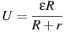. При каком наименьшем значении сопротивления нагрузки напряжение на ней будет не менее 50 В? Ответ выразите в омах.
В13. Смешали 4 литра 5-процентного водного раствора некоторого вещества с 6 литрами 10-процентного водного раствора этого же вещества. Сколько процентов составляет концентрация получившегося раствора?
В14. Найдите наибольшее значение функции на отрезке .

Вариант 4.

В1. 1 киловатт-час электроэнергии стоит 1 рубль 40 копеек. Счетчик электроэнергии 1 октября показывал 22770 киловатт-часов, а 1 ноября показывал 22936 киловатт-часов. Сколько рублей нужно заплатить за электроэнергию за октябрь?
В2. На рисунке жирными точками показана цена никеля на момент закрытия биржевых торгов во все рабочие дни с 6 по 20 мая 2009 года. По горизонтали указываются числа месяца, по вертикали — цена тонны никеля в долларах США. Для наглядности жирные точки на рисунке соединены линией. Определите по рисунку, какого числа цена никеля на момент закрытия торгов была наименьшей за данный период.
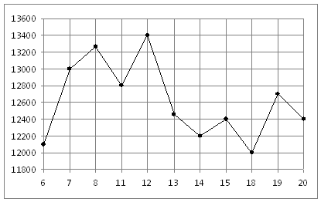
В3. Найдите площадь четырехугольника, изображенного на клетчатой бумаге с размером клетки 1 см х 1 см (см. рис.). Ответ дайте в квадратных сантиметрах.
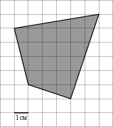

В4. Телефонная компания предоставляет на выбор три тарифных плана.
Тарифный план | Абонентская плата | Плата за 1 минуту разговора
"Повременный" | Нет | 0,5 руб.
"Комбинированный" | 200 руб. за 380 мин. в месяц | 0,4 руб. за 1 мин. сверх 380 мин. в месяц
"Безлимитный" | 295 руб. в месяц | ---
Абонент выбрал наиболее дешевый тарифный план исходя из предположения, что общая длительность телефонных разговоров составляет 500 минут в месяц. Какую сумму он должен заплатить за месяц, если общая длительность разговоров в этом месяце действительно будет равна 500 минутам? Ответ дайте в рублях.
В5. Найдите корень уравнения 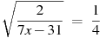.
В6. В треугольнике ABC угол C равен 90^{о}, AC = 20, sinA = 0,8. Найдите высоту CH.
В7. Найдите значение выражения при 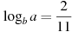.
В8. На рисунке изображен график функции y = f(x), определенной на интервале (-3; 8). Найдите количество точек, в которых касательная к графику функции параллельна прямой y = -20.
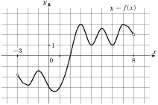
В9. Найдите тангенс угла C₂C₃B₂ многогранника, изображенного на рисунке. Все двугранные углы многогранника прямые.
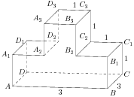
В10. На семинар приехали 2 ученых из Польши, 3 из Бельгии и 5 из Болгарии. Порядок докладов определяется жеребьёвкой. Найдите вероятность того, что девятым окажется доклад ученого из Бельгии.
В11. В правильной четырехугольной пирамиде высота равна 12, объем равен 200. Найдите боковое ребро этой пирамиды.
В12. Небольшой мячик бросают под острым углом к плоской горизонтальной поверхности земли. Расстояние, которое пролетает мячик, вычисляется по формуле 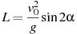(м), где v₀=20 м/с — начальная скорость мячика, а g — ускорение свободного падения (считайте g=10 м/с²). При каком наименьшем значении угла (в градусах) мячик перелетит реку шириной 20 м?
В13. Первые два часа автомобиль ехал со скоростью 50 км/ч, следующий час — со скоростью 100 км/ч, а затем два часа — со скоростью 75 км/ч. Найдите среднюю скорость автомобиля на протяжении всего пути. Ответ дайте в км/ч.
В14. Найдите наименьшее значение функции на отрезке .

Вариант 5.

В1. 31 выпускник школы собираются учиться в технических вузах. Они составляют 20% от числа выпускников. Сколько в школе выпускников?

В2. Мощность отопителя в автомобиле регулируется дополнительным сопротивлением, которое можно менять, поворачивая рукоятку в салоне машины. При этом меняется сила тока в электрической цепи электродвигателя – чем меньше сопротивление, тем больше сила тока и тем быстрее вращается мотор отопителя. На рисунке показана зависимость силы тока от величины сопротивления. На оси абсцисс откладывается сопротивление (в Омах), на оси ординат – сила тока в Амперах. Ток в цепи электродвигателя уменьшился с 6 до 4 Ампер. На сколько Омов при этом увеличилось сопротивление цепи?

В3. Найдите площадь четырехугольника, изображенного на клетчатой бумаге с размером клетки 1 см х 1 см (см. рис.). Ответ дайте в квадратных сантиметрах.
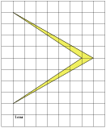

В4. Из пункта A в пункт D ведут три дороги. Через пункт B едет грузовик со средней скоростью 64 км/ч, через пункт C едет автобус со средней скоростью 50 км/ч. Третья дорога — без промежуточных пунктов, и по ней движется легковой автомобиль со средней скоростью 52 км/ч. На рисунке показана схема дорог и расстояние между пунктами по дорогам. Все три автомобиля одновременно выехали из A. Какой автомобиль добрался до D позже других? В ответе укажите, сколько часов он находился в дороге.
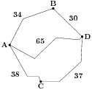
В5. Решите уравнение 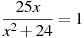.Если уравнение имеет более одного корня, в ответе запишите больший из корней.
В6. В треугольнике ABC AC = BC, AH — высота, 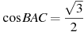. Найдите cosBAH.
В7. Найдите значение выражения 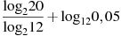.
В8. На рисунке изображен график функции y = f(x), определенной на интервале (-4; 9). Найдите количество точек, в которых производная функции f(x) равна 0 .
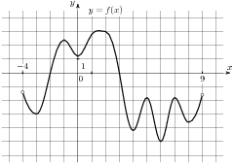
В9. В правильной треугольной пирамиде SABC R — середина ребра BC, S — вершина. Известно, что AB=1, а SR=2. Найдите площадь боковой поверхности.
В10. На чемпионате по прыжкам в воду выступают 40 спортсменов, среди них 6 прыгунов из Голландии и 2 прыгуна из Аргентины. Порядок выступлений определяется жеребьёвкой. Найдите вероятность того, что четырнадцатым будет выступать прыгун из Аргентины.
В11. Найдите объем многогранника, вершинами которого являются точки A, B, C, B₁ правильной шестиугольной призмы , площадь основания которой равна 6, а боковое ребро равно 3.
В12. Скорость автомобиля, разгоняющегося с места старта по прямолинейному отрезку пути длиной l км с постоянным ускорением , вычисляется по формуле . Определите наименьшее ускорение, с которым должен двигаться автомобиль, чтобы, проехав один километр, приобрести скорость не менее 100 км/ч. Ответ выразите в км/ч².
В13. Два мотоциклиста стартуют одновременно в одном направлении из двух диаметрально противоположных точек круговой трассы, длина которой равна 11 км. Через сколько минут мотоциклисты поравняются в первый раз, если скорость одного из них на 15 км/ч больше скорости другого?
В14. Найдите наибольшее значение функции 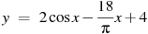на отрезке 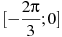.

Ответы
 | Вариант 1 | Вариант 2 | Вариант 3 | Вариант 4 | Вариант 5
В1 | 2 | 33 | 12 | 232,4 | 155
В2 | 8 | 8 | 60 | 18 | 1
В3 | 42 | 27 | 9 | 22,5 | 4
В4 | 3050 | 742,5 | 210 | 248 | 1,5
В5 | 0,2 | 9 | 1 | 9 | 24
В6 | 24 | 3 | 4 | 16 | 0,5
В7 | -136 | 16 | 5 | 35 | 0
В8 | 1 | 6 | -2 | 8 | 9
В9 | 4 | 15 | 53 | 3 | 3
В10 | 0,15 | 0,85 | 0,6 | 0,3 | 0,05
В11 | 10 | 24 | 16 | 13 | 1
В12 | 1 | 2 | 5 | 15 | 5000
В13 | 10 | 21 | 8 | 70 | 22
В14 | 11 | 20 | 37 | -1 | 15

